
ГЛАВА
ГОРОДСКОГО ПОСЕЛЕНИЯ БЕЗЕНЧУК
муниципального района Безенчукский
Самарской области

446250, п.г.т. Безенчук, ул. Нефтяников, д.12
тел.: 2-14-51 факс: 2-14-51
E-mail:gp-bezenchukso@yandex.ru

ПОСТАНОВЛЕНИЕ
от 19.01.2026г  _________________ | № 11
О проведении публичных слушаний по вопросу о внесении изменений в Правила землепользования и застройки городского поселения Безенчук муниципального района Безенчукский Самарской области, утвержденные решением Собрания представителей городского поселения Безенчук муниципального района Безенчукский Самарской области от 12.12.2013 г. № 4/52.

В соответствии с Градостроительным Кодексом РФ, руководствуясь статьей 28 Федерального закона от 06 октября 2003 года №131-ФЗ «Об общих принципах организации местного самоуправления в Российской Федерации», приказом Министерства градостроительной политики Самарской области от 11.07.2025 № 140-п «О подготовке проекта о внесении изменений в Правила землепользования и застройки городского поселения Безенчук муниципального района Безенчукский Самарской области, утвержденные решением Собрания представителей городского поселения Безенчук муниципального района Безенчукский Самарской области от 12.12.2013 г. № 4/52», Уставом городского поселения Безенчук муниципального района Безенчукский Самарской области, Порядком организации и проведения общественных обсуждений или публичных слушаний по вопросам градостроительной деятельности на территории городского поселения Безенчук муниципального района Безенчукский Самарской области, утвержденным Решением Собрания представителей городского поселения Безенчукский муниципального района Безенчукский Самарской области от 26.03.2020г № 5/55 (далее – Порядок публичных слушаний),

ПОСТАНОВЛЯЮ:

1. Провести на территории городского поселения Безенчук муниципального района Безенчукский Самарской области публичные слушания по проекту о внесении изменений в Правила землепользования и застройки городского поселения Безенчук муниципального района Безенчукский Самарской области, утвержденные решением Собрания представителей городского поселения Безенчук муниципального района Безенчукский Самарской области от 12.12.2013 № 4/52, подготовленный на основании Приказа министерства градостроительной политики Самарской области от 11.07.2025 № 140-п в части установления на картах градостроительного зонирования городского поселения Безенчук муниципального района Безенчукский Самарской области М 1:10 000; М 1:25 000 территориальную зону Ж1 (зона застройки индивидуальными жилыми домами) в отношении земельного участка ориентировочной площадью 966 кв.м., расположенного в кадастровом квартале 63:12:1403028, с изменением территориальной зоны Сх2 (Зона занятая объектами сельскохозяйственного назначения), согласно приложениям 1, 2, 3 к настоящему постановлению.
Перечень информационных материалов к проекту:
Проект о внесении изменений в Правила землепользования и застройки городского поселения Безенчук муниципального района Безенчукский Самарской области, утвержденные решением Собрания представителей городского поселения Безенчук муниципального района Безенчукский Самарской области от 12.12.2013 № 4/52 (далее – Проект), подготовленный на основании Приказа министерства градостроительной политики Самарской области от 11.07.2025 № 140-п2.
Процедура проведения публичных слушаний состоит из следующих этапов:
1) оповещение о начале публичных слушаний;
2) размещение проекта, подлежащего рассмотрению на публичных слушаниях, и информационных материалов к нему на официальном сайте и открытие экспозиции или экспозиций такого проекта;
3) проведение экспозиции или экспозиций проекта, подлежащего рассмотрению на публичных слушаниях;
4) проведение собрания участников публичных слушаний;
5) подготовка и оформление протокола публичных слушаний;
6) подготовка и опубликование заключения о результатах публичных слушаний.
3. Публичные слушания проводятся в соответствии с Порядком организации и проведения общественных обсуждений или публичных слушаний по вопросам градостроительной деятельности на территории городского поселения Безенчук муниципального района Безенчукский Самарской области, утвержденным Решением Собрания представителей городского поселения Безенчукский муниципального района Безенчукский Самарской области от 26.03.2020г № 5/55.
4. Срок проведения публичных слушаний в соответствии с главой 4 Порядка публичных слушаний составляет 22 дня с 21.01.2026 года по 11.02.2026 года.
5. Срок проведения публичных слушаний исчисляется с момента опубликования настоящего постановления до дня официального опубликования заключения о результатах публичных слушаний.
6. Провести экспозицию проекта с 27.01.2026 года по 04.02.2026 года.
в пгт.Безенчук по адресу: Самарская область, Безенчукский район, поселок городского типа Безенчук, ул. Нефтяников, д. 12.
Часы работы экспозиции: рабочие дни с 08.00 до 12.00 часов и с 13.00 до 17.00 часов.
Консультирование посетителей экспозиции осуществляется Комиссией по подготовке и внесении изменений в Правила землепользованию и застройки городского поселения Безенчук муниципального района Безенчукский Самарской области.
7. Разместить проект и информационные материалы к нему на официальном сайте Администрации городского поселения Безенчук муниципального района Безенчукский Самарской области в информационно-телекоммуникационной сети Интернет (далее - официальный сайт) по адресу: http://www.bezenchukgp.ru/.
8. Участниками публичных слушаний являются:
граждане, постоянно проживающие в границах улиц Быковского, Терешковой, Гагарина, Тимирязева пгт.Безенчук, правообладатели находящихся в границах этой территории земельных участков и (или) расположенных на них объектов капитального строительства, а также правообладатели помещений, являющихся частью указанных объектов капитального строительства.
9. Участники публичных слушаний в целях идентификации представляют сведения:
1) для физических лиц - фамилию, имя, отчество (при наличии), дату рождения, адрес места жительства (регистрации);
2) для юридических лиц - наименование, основной государственный регистрационный номер, место нахождения и адрес.
Представленные сведения подтверждаются копиями соответствующих документов (не требуется представление документов в случае проведения общественных обсуждений при условии, что эти сведения содержатся на официальном сайте или в информационных системах).
Участники публичных слушаний, являющиеся правообладателями соответствующих земельных участков и (или) расположенных на них объектов капитального строительства и (или) помещений, являющихся частью указанных объектов капитального строительства, также представляют сведения соответственно о таких земельных участках, объектах капитального строительства, помещениях, являющихся частью указанных объектов капитального строительства.
Представленные сведения подтверждаются копиями документов из Единого государственного реестра недвижимости и иными документами, устанавливающими или удостоверяющими права на такие земельные участки, объекты капитального строительства, помещения, являющиеся частью указанных объектов капитального строительства.
10. В период размещения проекта и информационных материалов к нему на официальном сайте и проведения экспозиции проекта участники публичных слушаний, прошедшие идентификацию в соответствии с пунктом 9 настоящего постановления, вправе вносить предложения и замечания по проекту:
1) в письменной или устной форме в ходе проведения собраний участников публичных слушаний;
2) в письменной форме или в форме электронного документа в адрес организатора: 446250, Самарская область, Безенчукский район, поселок городского типа Безенчук, ул. Нефтяников, д. 12, каб.1, E-mail: gp-bezenchukso@yandex.ru.
3) посредством записи в книге (журнале) учета посетителей экспозиции проекта.
Прием замечаний и предложений от участников публичных слушаний по Проекту решения заканчивается 04.02.2026 года - за 7 дней до окончания срока проведения публичных слушаний.
11. Собрания участников публичных слушаний по проекту состоятся в населенных пунктах городского поселения Безенчук муниципального района Безенчукский Самарской области по адресам:
в поселке городского типа Безенчук «27» января 2026 года в 10.00 часов по адресу: Самарская область, Безенчукский район, поселок городского типа Безенчук, ул. Нефтяников, д. 12;
12. Органом, уполномоченным на организацию и проведение общественных обсуждений (публичных слушаний) в соответствии с настоящим постановлением, является Комиссия по подготовке проекта правил землепользования и застройки городского поселения Безенчук муниципального района Безенчукский Самарской области (далее – Комиссия).
13. Назначить лицом, ответственным за ведение протокола собрания участников и протокола публичных слушаний по проекту – главного специалиста администрации городского поселения Безенчук муниципального района Безенчукский Самарской области И.Н.Левина.
14. Назначить лицом, уполномоченным председательствовать на собраниях участников публичных слушаний, Главу городского поселения Безенчук Е.В.Гусева.
15. Комиссии в целях заблаговременного ознакомления жителей поселения и иных заинтересованных лиц с проектом обеспечить:
- официальное опубликование проекта в газете «Вестник городского поселения Безенчук»;
- размещение проекта на официальном сайте Администрации городского поселения Безенчук муниципального района Безенчукский Самарской области в информационно-телекоммуникационной сети «Интернет» по адресу: http://www.bezenchukgp.ru/;
- размещение настоящего Постановления на информационных стендах, оборудованных около здания Администрации, в местах массового скопления граждан и в иных местах, расположенных на территории, в отношении которой подготовлен проект.
16. Контроль за выполнением настоящего Постановления оставляю за собой.

Глава городского поселения Безенчук  муниципального района Безенчукский  Самарской области | Е.В.Гусев

Левин Игорь Николаевич 8(84676)21534

Приложение 1

ФРАГМЕНТ КАРТЫ ГРАДОСТРОИТЕЛЬНОГО ЗОНИРОВАНИЯ
ГОРОДСКОГО ПОСЕЛЕНИЯ БЕЗЕНЧУК (ТЕРРИТОРИЯ, РАСПОЛОЖЕННАЯ: САМАРСКАЯ ОБЛАСТЬ, МУНИЦИПАЛЬНЫЙ РАЙОН БЕЗЕНЧУКСКИЙ, ГОРОДСКОЕ ПОСЕЛЕНИЕ БЕЗЕНЧУК, ПГТ. БЕЗЕНЧУК, КАДАСТРОВЫЙ КВАРТАЛ 63:12:1403028)

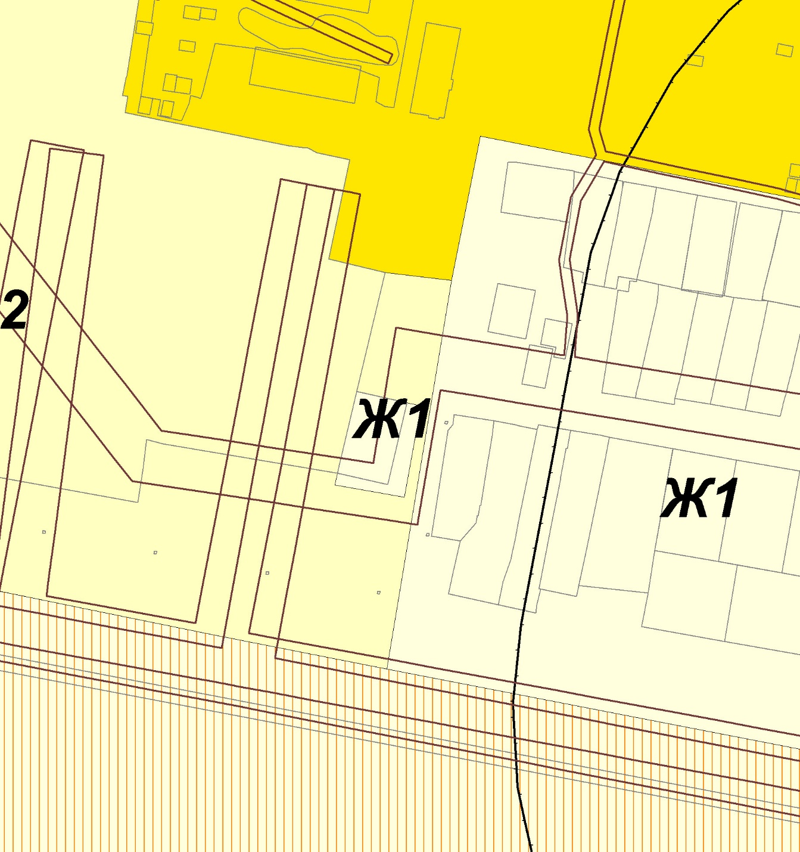
Масштаб 1:2000

